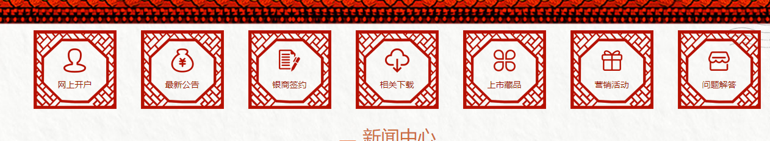

1网上开户，暂时不链接

2最新公告，链接至 信息披露交易公告

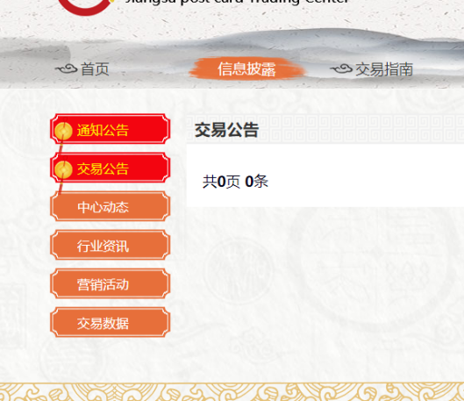

3银商签约，链接至 交易指南签约流程

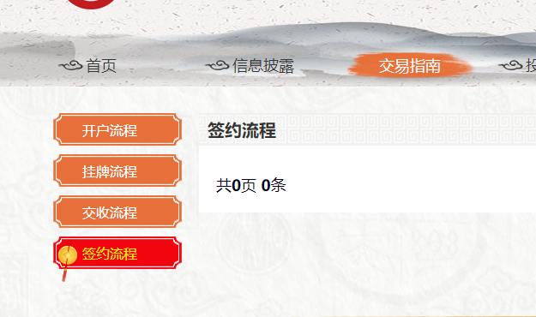

4相关下载，改为“安全下载”在投资服务添加三子页面“自助服务（1位置）”，“软件下载（2位置）”和“相关下载（3位置）”，链接至“软件下载”，

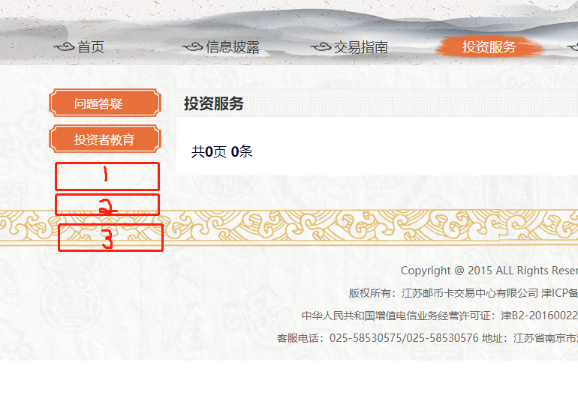

5上市藏品，链接至 藏品简介，其他藏品页面不要

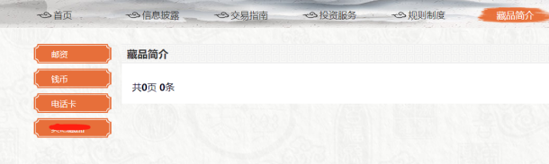

6营销活动，链接至 信息披露营销活动

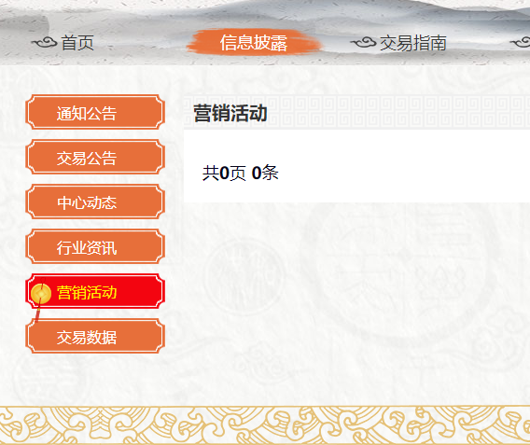

7问题答疑改为“自助服务”，投资服务添加子页面“自助服务（1位置）”，链接至“自助服务”



现在点击网站左上角的logo可以返回首页了，因此首页导航栏不需要

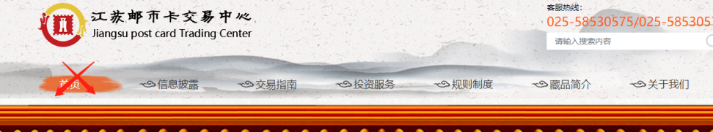

改为

新闻中心，链接至新闻中心

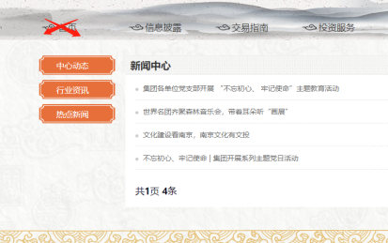

导航栏“关于我们”中，左侧菜单改掉，只需3个菜单，以上而下分别，“中心简介”，“联系我们”“招聘信息”

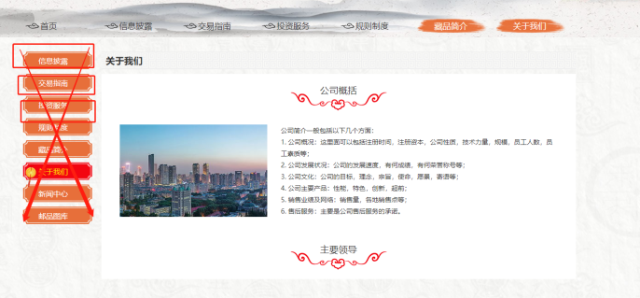

另外，藏品简介最好是展示图片的样式，如下图

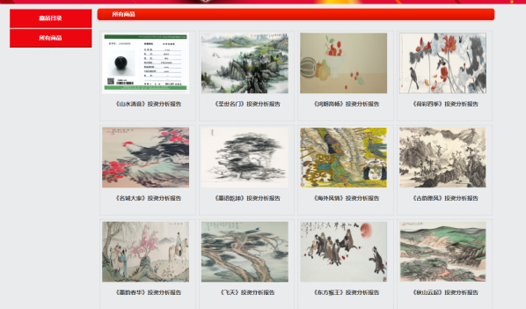

每个缩略图都可以点击进行为一个内容页面

{eyou:type type='self' row='8' currentstyle='on'}

<li class="{$field.currentstyle}"><i></i><a href="{$field.typeurl}">{$field.typename}</a></li>

{/eyou:type}

{eyou:type type='self' row='8' currentstyle='on'}

<li class="{$field.currentstyle}"><i></i><a href="{$field.typeurl}">{$field.typename}</a></li>

{/eyou:type}

{eyou:type type='self' row='8' currentstyle='on'}

<li class="{$field.currentstyle}"><i></i><a href="{$field.typeurl}">{$field.typename}</a></li>

{/eyou:type}

{eyou:if condition='($eyou.field.typeid == 37)'}on{/eyou:if}